Le chameau et le livre
Il était une fois, un chameau qui vivait dans un désert.
Ce chameau ne savait pas lire.
Un jour, le chameau trouva un livre, mais il ne savait pas lire.
Tout d’abord, il feuillette les pages, puis il réussit à lire le mot « gourde », puis une gourde apparut !
Le chameau sauta de joie, il a réussi à lire le mot « gourde », il était super content.
Puis il s’amusa à le relire, et à chaque fois, une gourde apparaissait !

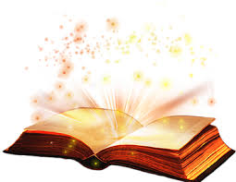
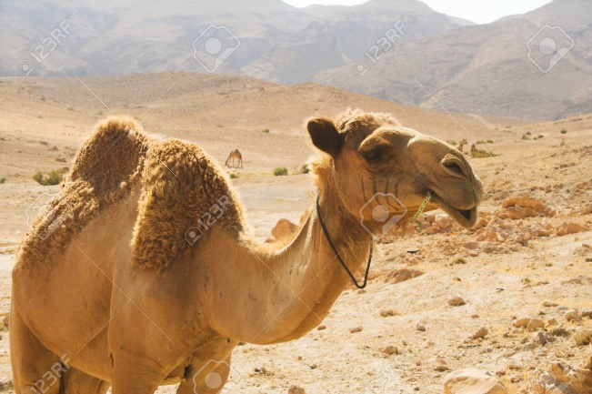

Margaux, le 22 avril 2020

